
6月20日动态
星期五 天气： 多云 出勤人数：19人
观察一：区域游戏—好玩的区域游戏
今天孩子们有目的的在区域中进行游戏。美工区、建构区和自然材料区的胡希瑶、蒋婉柔，彭鑫奕、仲思齐、王梓雯、肖宸锡、王宇尧、作品丰富完整，富有自己的创意。益智区和科探区的高梓歆、郭陶霖、户亚玥、胡皓霆、李哲、查慧如、孙铭阳、沈星延在合作游戏中探索重力的奥秘。
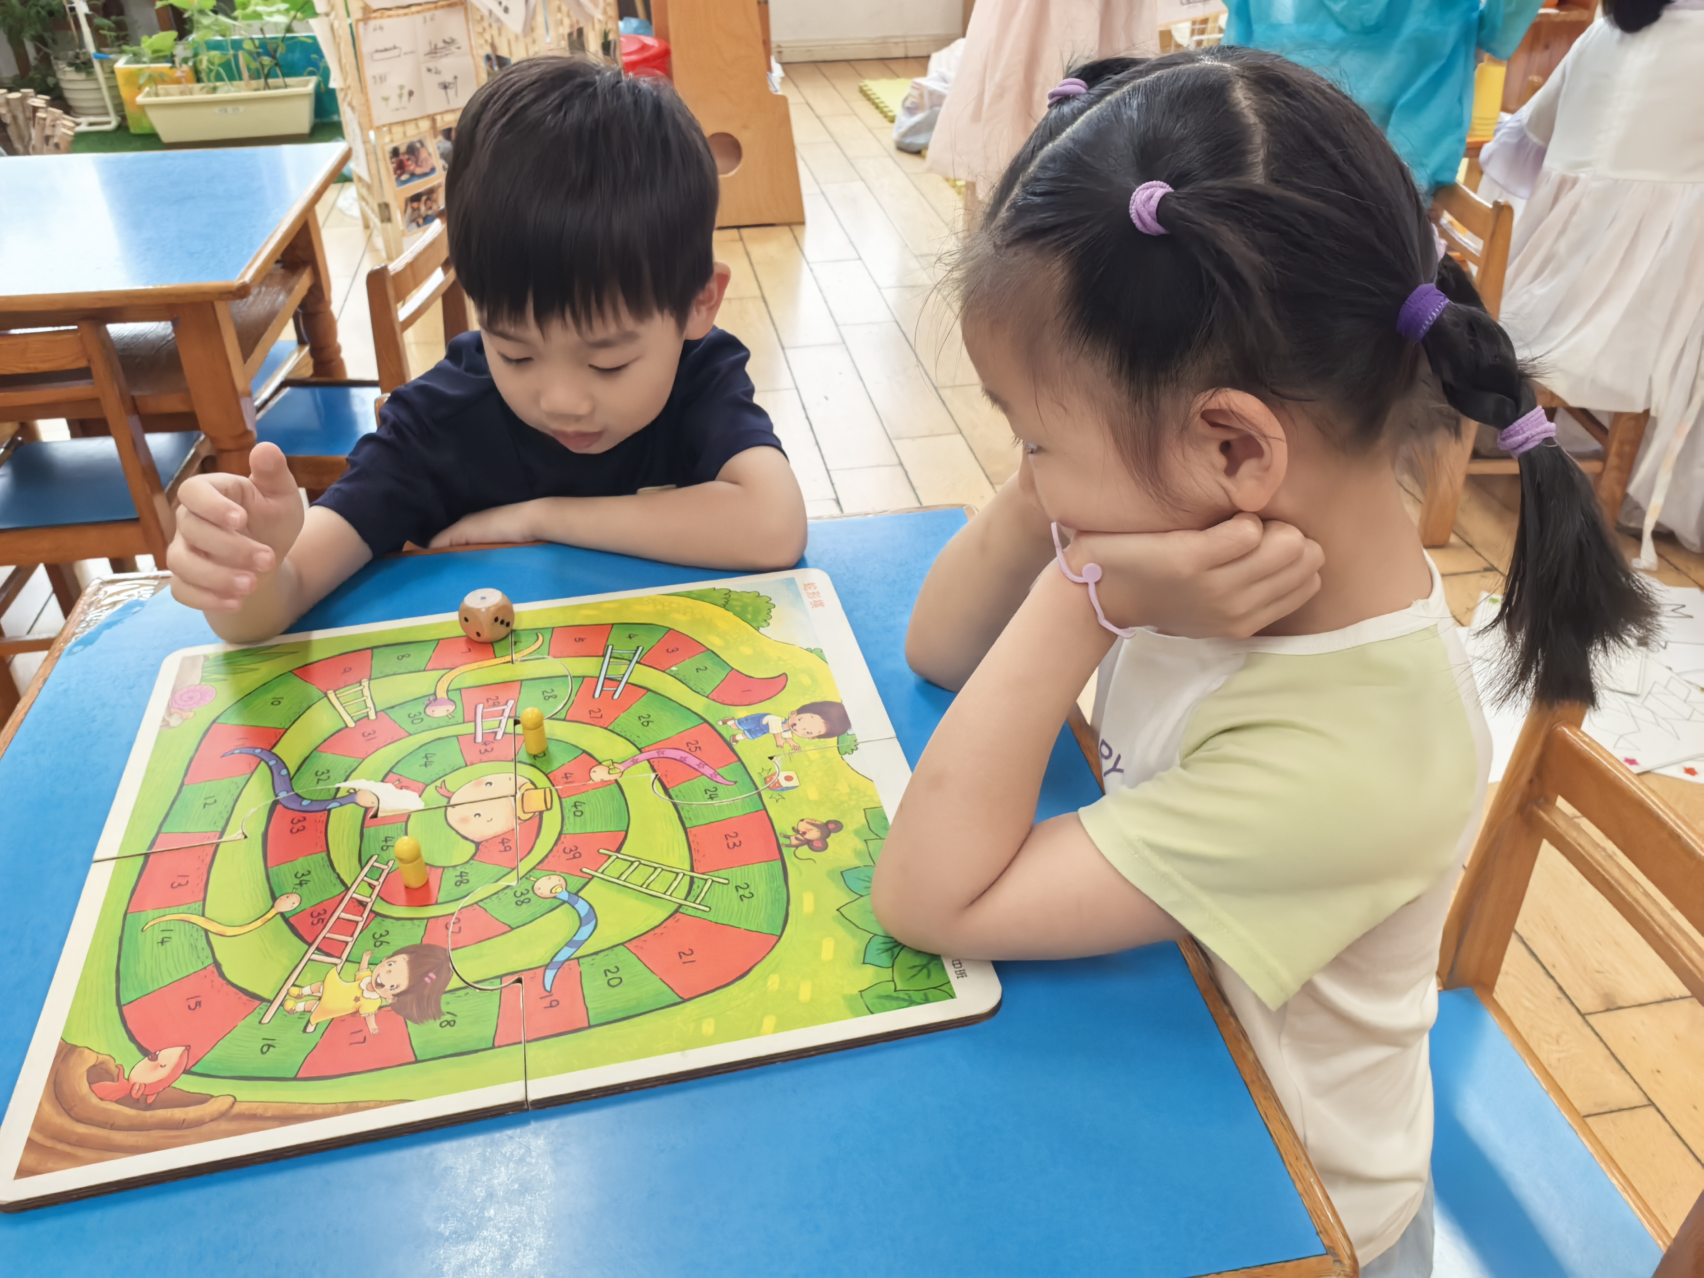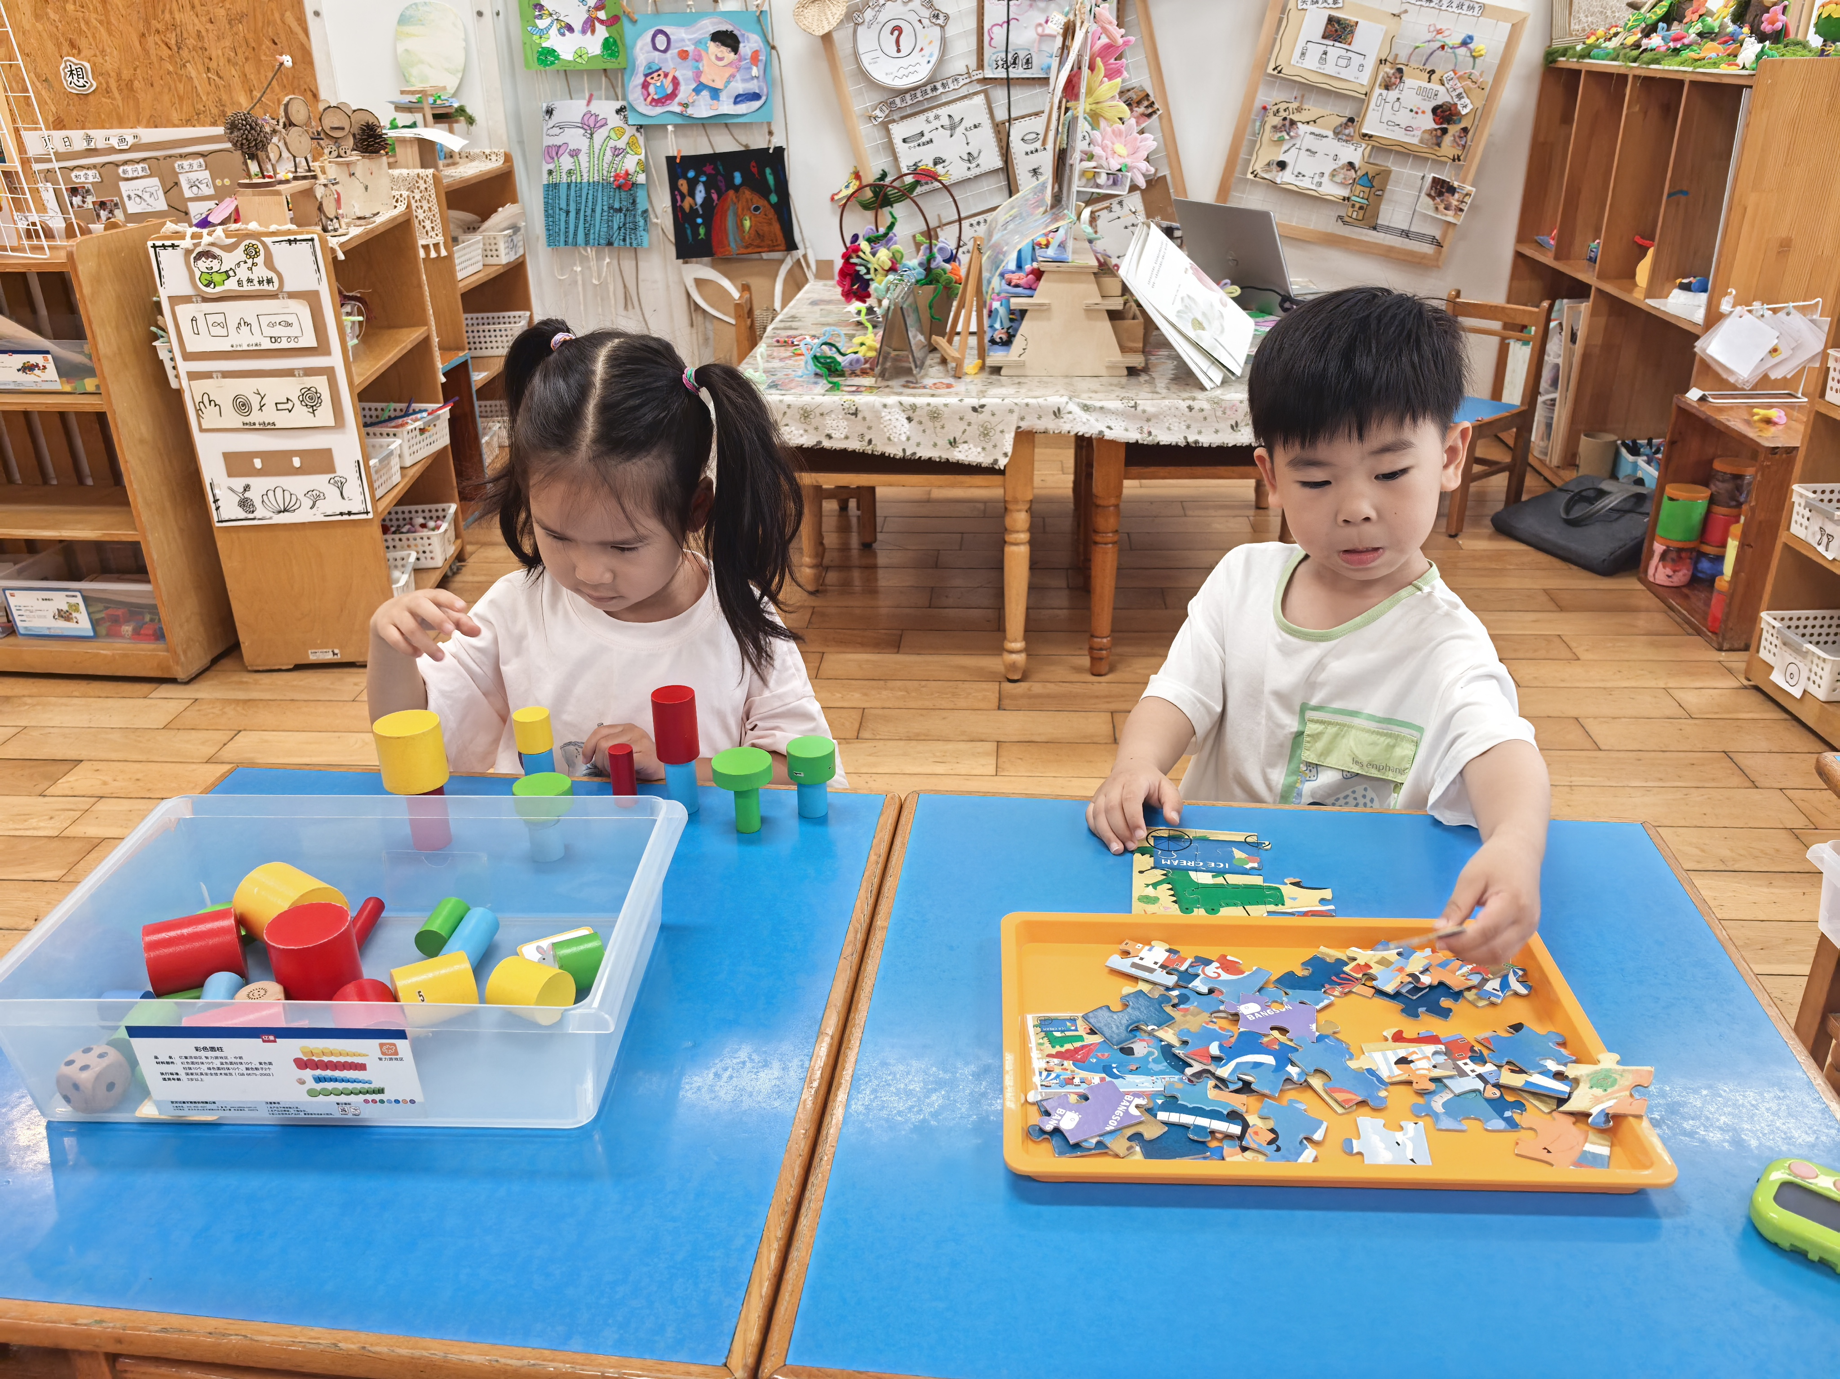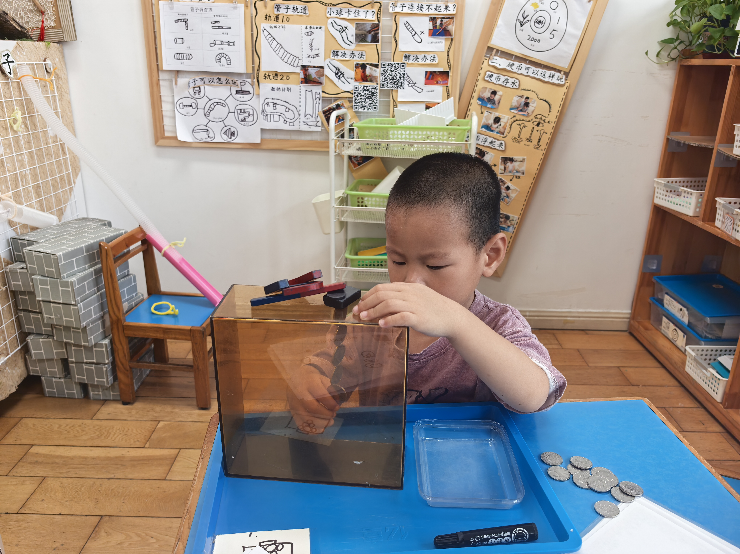

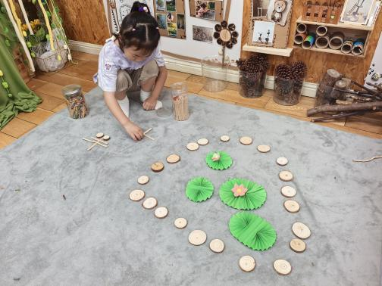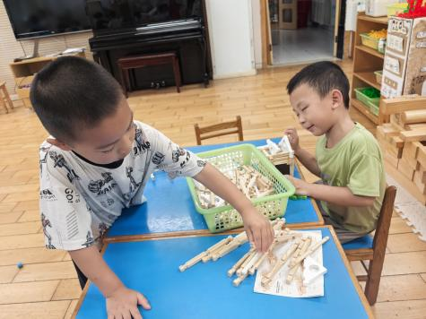

观察二：集体活动—科学《天热了怎么办》
这是一节经验性分享和自主探索相结合的科学活动。随着夏天的到来，天气越来越闷热，而夏天人们降温解暑的方法也是多种多样的，这来源于生活的案例给了孩子发现和探索的机会。活动中采用亲身体验法，让孩子从自身需要出发来探索，进而扩展到日常生活中不同动物的解热方法，有利于幼儿关注日常生活中的科学现象，产生爱探索的习惯。
活动中：高梓歆、郭陶霖、户亚玥，胡希瑶、蒋婉柔，彭鑫奕、唐可一、仲思齐、王梓雯、胡皓霆、李哲、查慧如、汪子恒，肖宸锡、王宇尧、邢永望，郑诗俊、孙铭阳、沈星延知道夏天能让自己凉快的方法，并了解一些动物降暑的方法。
